Завдання для асинхронного формату дистанційного навчання
на 12 вересня 2022 року

1 клас
Читання | Тема: Ознайомлення зі словами, що є назвами предметів. Слова, що відповідають на питання хто? Що?  Перейдіть за посиланням і опрацюйте тему:    https://youtu.be/yZdXlnPA8ns
Українська мова | Тема: Підготовчі вправи для написання букв. Письмо великих і малих півовалів. Розмальовування малюнків.  Робочий зошит стор.6  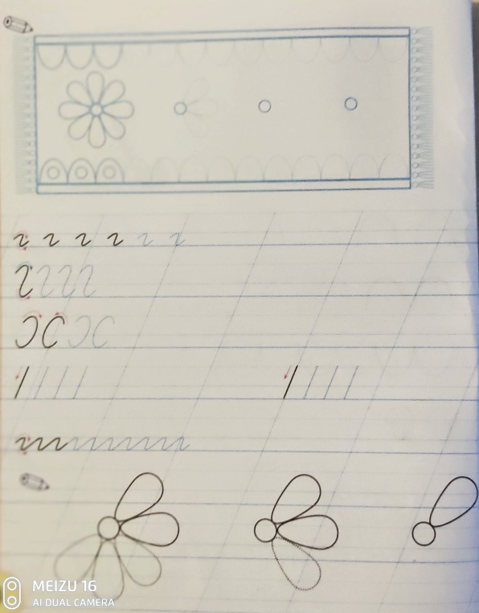
Математика | Тема: Пара предметів. Об`ємні фігури (куб, куля, конус).  Перейдіть за посиланням і опрацюйте тему:  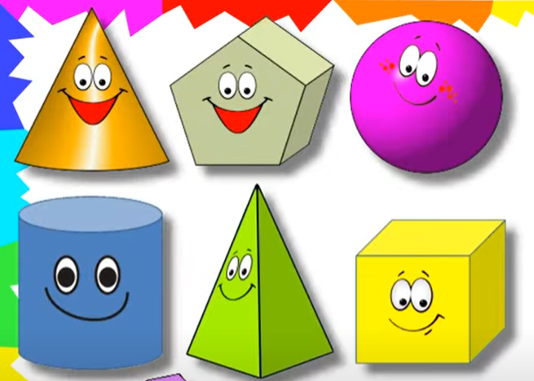  https://youtu.be/6TLf89fm46M
ЯДС | Тема: Об’єкти природні і рукотворні.  Відкрийте презентацію і опрацюйте тему:  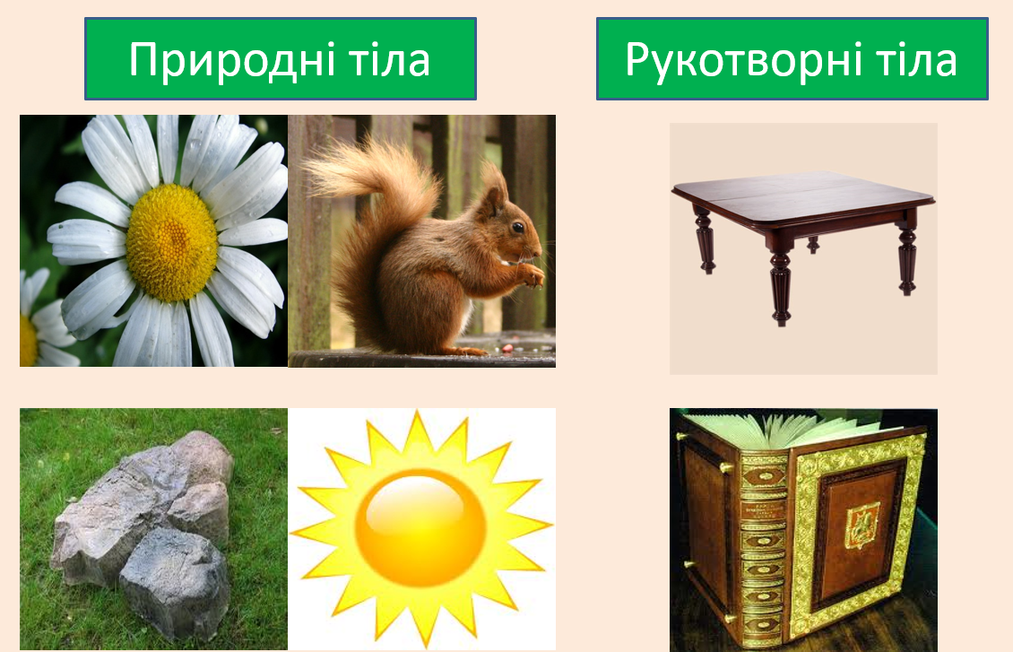
Музичне мистецтво | 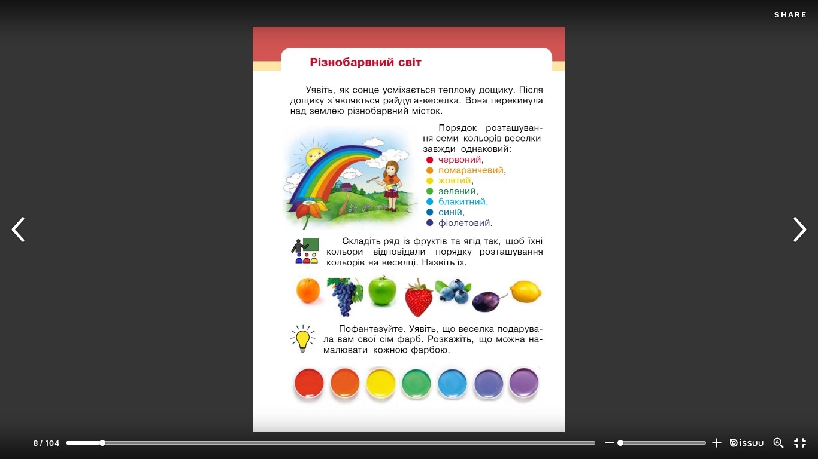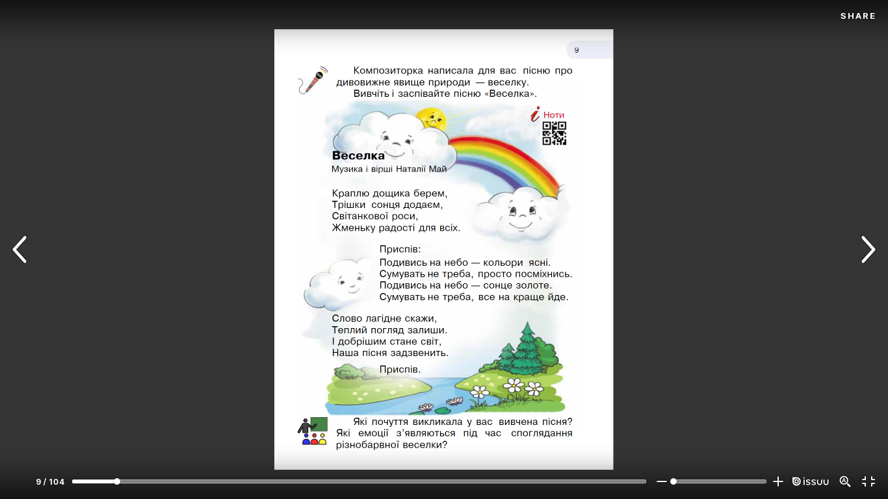  https://www.youtube.com/watch?v=puKXiEnbBvU

2 клас
Математика. | « Нумерація двоцифрових чисел. Сума розрядних доданків. Розв’язування задач на різницеве порівняння чисел » Виконати завд. 43, 44 ст.10  https://www.youtube.com/watch?v=rx7i_vZDkIE  https://www.youtube.com/watch?v=BjoQapWNhY0
Читання. | « Хитрощі не люблять совісті В. Сухомлинський «Як Наталя в лисиці хитринку купила».» Опрацювати казку ст.10-11. https://www.youtube.com/watch?v=IT4EnpbpyS0
Укр.мова. | « Розвиток зв’язного мовлення. Складання розповіді за запитаннями. Тема для спілкування: «Спогади про літо» ст. 5 Впр. 13 ( скласти речення за поданими словами) https://www.youtube.com/watch?v=B8ch0ZzZrJ4
ЯДС. | «Культура спілкування» Виконати завд. 50,51 ст.11. https://www.youtube.com/watch?v=rx7i_vZDkIE  https://www.youtube.com/watch?v=6bL5xiTmMLo
Логопедія | - Повторити артикуляційні вправи: чашка, барабан, індик, варення, маляр, коник, киця, футбол.  - Виконати вправи на розвиток мовленєвого дихання: бульбашки, свічка, водолаз.  - Визначити перший звук в словах: альбом, подушка, квітка, огірок, ескімо, мальва, шапка, зебра.

3 клас
Українська мова | Правильно записую слова із сумнівними  приголосними звуками https://youtu.be/NDDokcYIvQk
Літературне читання | Марія Манеру Шарлота отримує,, тринадцять балів’’  https://youtu.be/qsmc3xFjmEM
Математика | Арифметичні дії та їхні компоненти. Прості задачі на додавання і віднімання. Відрізок. (№37-45, с.8-9)  https://youtu.be/YYHNwMCoP30
Фізичне виховання | Організаційні вправи, загальнорозвивальні вправи. Положення тіла у просторі:  сіди (перехід із сіду на правому стегні у сід на лівому стегні). https://youtu.be/64WYxKRryGk

4 клас
Українська мова | Написання слів з подовженими приголосними звуками й апострофом. Складання і записування речень з поданими словами.  https://www.youtube.com/watch?v=Il4caosXM4A
Літературне читання | Олександра Савченко.  Як читають книжки  С. 6  https://www.youtube.com/watch?v=sq2J9IUfwq4
Математика | Знаходження значень виразів з дужками та без дужок.  https://www.youtube.com/watch?v=2UQCa-ofvIw
ядс | Групи дорожніх знаків  https://www.youtube.com/watch?v=gbq05j2W1Ok
Логопедія | Виконати вправи на розвиток міжпівкульної взаємодії «Ребро-кулак-долоня», ,,Зайчик-кільце-замок,,  Знайти місце заданого звука в словах.  